今日动态
2024.2.23 星期五 阴
- 来园情况
- 出勤：小四班今日6人请假，出勤人数15人。
- 一日生活观察
一日生活观察
序号 | 姓名 | 入园情绪 | 午餐（自主吃光饭菜√需要帮助○） | 餐后自理（洗手漱口擦嘴巴）
1 | 高婧夏 | √ | √ | √
2 | 陈吕安冉 | √ | ○ | √
3 | 陈彧 | √ | √ | √
4 | 耿宸悦 | √ | √ | √
5 | 王木禾 | 请假 | 请假 | 请假
6 | 芦洛希 | √ | √ | √
7 | 周金妍 | √ | √ | √
8 | 于籽欣 | √ | √ | √
9 | 陈彦潼 | 请假 | 请假 | 请假
10 | 李秉臻 | √ | √ | √
11 | 杨煜枫 | √ | √ | ○
12 | 顾乐凡 | √ | √ | √
13 | 陈铮 | √ | √ | √
14 | 杨奕 | 请假 | 请假 | 请假
15 | 张德坤 | 请假 | 请假 | 请假
16 | 丁一宸 | √ | ○ | √
17 | 徐槿安 | 请假 | 请假 | 请假
18 | 张继宸 | √ | √ | ○
19 | 邹梓宁 | 请假 | 请假 | 请假
20 | 刘景辰 | √ | √ | √
21 | 刘奕泽 | √ | √ | √
备注：√能主动做到 ○需要帮助提醒

- 元宵节活动：元宵游园会
“龙腾四海春潮涌，凤舞九天喜气盈”，值此元宵佳节到来之际，为活跃民族传统节日气氛，传播中华民族的非遗文化，特举办以“嗨玩国潮 喜闹元宵”为主题的元宵主题活动。
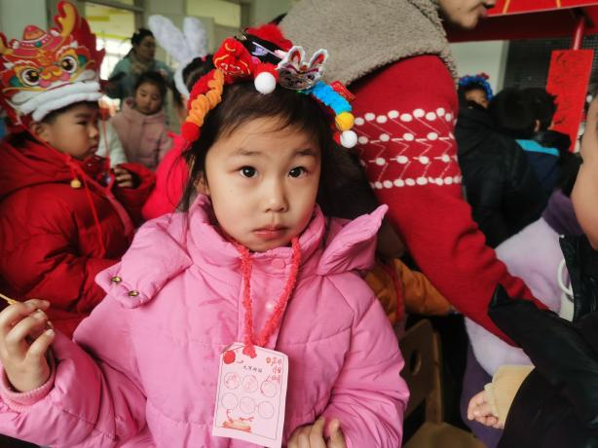 | 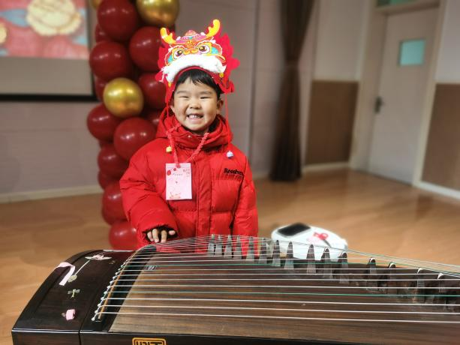
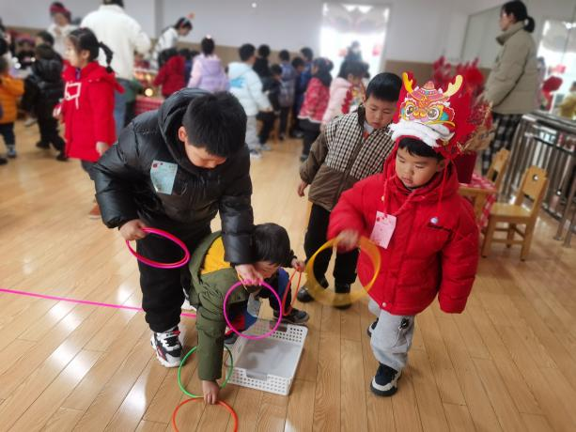 | 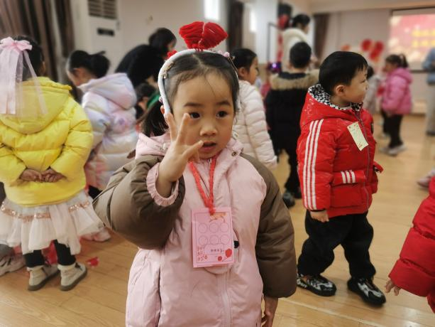
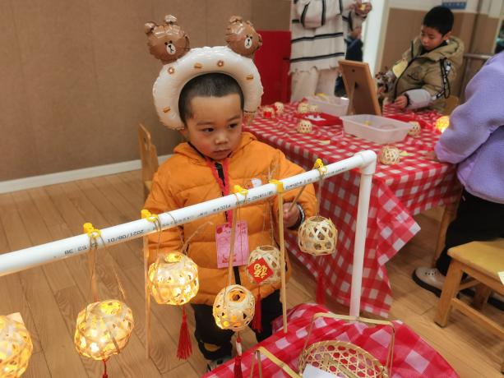 | 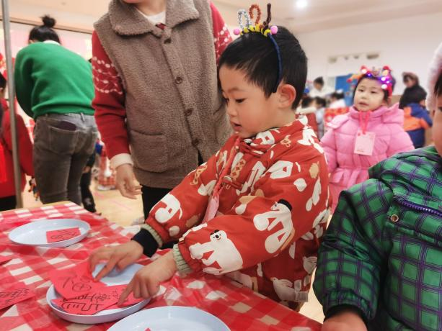
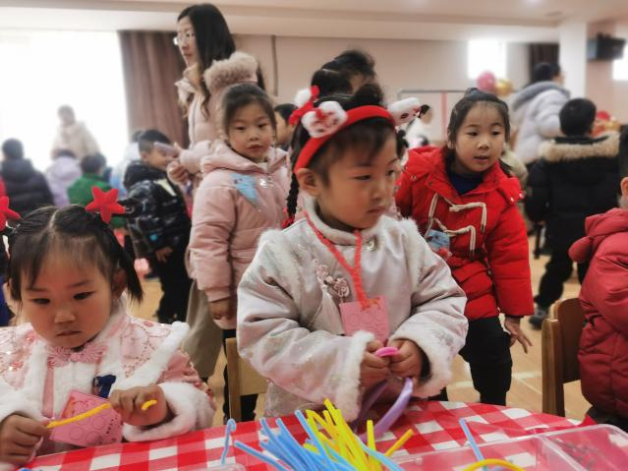 | 